TERMO DE CONVÊNIO DE ESTÁGIO EXTRACURRICULAR

Termo de Convênio Objetivando estágios extracurriculares dos discentes regularmente matriculados no Curso de Bacharelado em Direito da FCST

PRIMEIRA CONVENENTE:

CÂMARA MUNICIPAL DE CARNAÚBA DOS DANTAS/RN. pessoa jurídica, inscrita no CNPJ sob o n° 12.981.767/0001-28, com sede na Rua Juvenal Lamartine, n° 200A, Centro, Carnaúba
i dos Dantas/RN, CEP 59.374-00, neste ato representada pela Presidenta, a Sr". Marli de
Medeiros Dantas, brasileira, vereadora, casada, portadora da Cédula de Identidade N°
1.292.569 SSP/MT, inscrita no CPF sob o N° 829. 309.964-04, residente e domiciliada na RUA: Manoel Martiniano, N" 486, BAIRRO: Dom José Adelino Dantas, Municipio de CARNAUBA DOS DANTAS/RN, doravante designada CONCEDENTE.

SEGUNDA CONVENENTE:

FACULDADE CAICOENSE SANTA TERESINHA (Grupo Educacional Sucesso S/S LTDA.),
pessoa jurídica de direito privado, inscr ta no CNPJ n° 05.845.288/0001-19. com sede na Rua Visitador Fernandes. n° 78, Centro, Caicó/RN, neste ato representada pelo seu Diretor
Acadêmico Claudianor Almeida de Figueírêdo, brasileiro, professor, divorciado, portador do RG n° 1.867.808 SDS/RN e inscrito no CPF/MF sob o n° 032.xxx.xxx-09, doravante denominada FCST.

As partes acima qualificadas resolvem nos termos da Lei n° 11.788 de 25 de setembro de 2008, celebrar o presente TERMO DE CONVÊNIO, mediante as cláusulas e condições a seguir expressas.
Cláusula primeira — Do objeto

Constitui objeto do presente convênio a concessão de estágio extracurricular aos alunos regularmente matriculados no Curso de Direito da FCST, propiciando aos referidos estudantes treinamento prático e aperfeiçoamento técnico, cultural, científico e relacionamento humano.

Cláusula segunda - Do Termo de Compromisso
A concessão do estágio dar-se-á mediante a celebração de Termo de Compromisso de estágio entre a CONCEDENTE, o(a) ESTUDANTE, doravante denominado ESTAGIARIO(A), e a FCST, por meio da Coordenação de Curso e Direção Acadêmica, ratificado o termo em momento posterior com o Núcleo de Estágio, cujos termos deverão ser estabelecidos em conformidade com o disposto no presente instrumento. na legislação e normas vigentes.

Parágrafo Único - O Termo de Compromisso poderá ser rescindido, desde que a parte interessada na rescisão notifique ás outras partes, por escrito e com antecedência minima de 40 (trinta) dias.

Cláusula terceira — Das obrigações do Estagiário
O estagiário obrigar-se-â mediante assinatura do Termo de Compromisso, a cumprir as condições fixadas para o estágio, bem como as normas estabelecidas pela CONCEDENTE, sobretudo àquelas que resguardem sigilo as informações a que tem acesso em decorrência do estágio

Cláusula quarta - Dos Compromissos

Caberá:

- Ã CONCEDENTE:

  - Informar à FCST as oportunidades de estágio e as quantidades de vagas ofertadas;
  - Solicitar Estagiários, indicando o curso, área de atuação ou de formação do conhecimento:
  - Indicar funcionário do seu quadro de pessoal, com formação ou experiéncia profissiona! na área de conhecimento desenvolvida no curso de estagiário, para orientar e supervisionar até 02 (dois) estagiários simultaneamente:
  - Celebrar, na qualidade de CONCEDENTE, Termo de Compromisso de Estágio com a FCST e o Estagiário;
  - Permitir o início das atividades de estágio somente após assinatura do Termo de
Compromisso:

  - Remeter semestralmente ao Coordenador do Curso o relatório sobre a frequência e aproveitamento do estagiário, com vista obrigatória ao estagiário:
  - Ofertar instalações que proporcionem ao estagiário atividades de aprendizagem social profissional e cultural;
  - Remeter á Instituição de Ensino, no ato do desligamento do estagiário, Termo de Realização de Estágio, contendo o resumo das atividades desenvolvidas pelo mesmo bem como a avaliação do seu desempenho.

Il - Â FCST:

- A indicação de estudantes, para fins de cumprimento de estágio, mediante critérios prôprios
ce seleçáo:
- Divulgar as oportunidades de estágios e as quantidades de vagas ofertadas pela CONCEDENTE;
- Coordenar todas as ações relacionadas ao estágio:
- Avaliar as instalações da parte concedente do estágio e sua adequação à formação cultural e profissional do estagiário.
- Indicar professor orientador, da área a ser desenvolvida no estágio, como responsável pelo acompanhamento e avaliação das atividades do estagiário;
f} Celebrar Termo de Compromisso com o Estagiário ou com seu representante ou assistente legal, quando ele for absoluto ou relativamente incapaz, e com a parte CONCEDENTE, indicando as condições de adequação do estágio ã proposta pedagõgica do curso, â etapa e modalidade da formação escolar do estudante e ao horário e calendário escolar;
g) Comunicar à empresa CONCEDENTE, de imediato e por escrito, o desligamento do ESTAGIÁRIO de seu curso;

Cláusula quinta — Da Jornada de Atividades
A jornada de atividade do estagiário será no máximo de 06 (seis) horas diárias e (30) trinta horas semanais. sendo compatível com o horário de seu Curso.

Cláusula sexta — Da Duração do Es 9'
A duração do estágio, na mesma parte concedente, nào poderá exceder 2 (dois) anos, exceto quando se tratar de estagiário portador de deficiência e/ou outros casos previstos em norma correspondente.

Parágrafo Único — Os Estágios sô poderão ter inicio após toda documentação regularizada, sendo que os iniciados sem autorização e assinatura da FCST não serão reconhecidos pela mesma.

Cláusula sétima - Do Recesso Acadêmico
Ê assegurado ao estagiário, sempre que o estágio tenha duração igual ou superior a 03 (três) meses. período de recesso de 06 (seis) dias, a ser gozado preferencialmente durante suas férias escolares.

Parágrafo Único — Os dias de recesso previstos neste artigo serão concedidos de maneira proporcional, nos casos de o estágio ter duração inferior a 01 (um) ano.

Cláusula oitava — Oo Seguro
Para realização do estágio extracurricular, caberá à CONCEDENTE o ônus e a responsabilidade de providenciar a contratação e manutenção de seguro de acidentes pessoais em favor do ESTAGIÂRIO.

Cláusula nona - Da inexistência de Vínculo Empregatício
Nos termos do disposto no art. 3º da Lei n° 11.788, de 25 de setembro de 2008, o estágio objeto do presente instrumento não caracteriza vínculo empregatício de qualquer natureza entre o ESTAGIARIO, a CONCEDENTE e a FCST.

Cláusula décima - Da Vigência e das Alterações
Este instrumento terã vigência pelo prazo de 05 (cinco) anos, a partir da data de sua assinatura, podendo, entretanto, ser prorrogado e/ou alterado, com exceção de seu objeto, por acordo entre os partícipes, mediante Termo Aditivo.

Cláusula décima primeira — Da Rescisão
A extinção antecipada deste convênio poderã ocorrer na hipótese do descumprimento aas obrigações assumidas, em comum acordo entre as partes, ou unilateralmente mediante notificação escrita a outra parte, com antecedência mínima de 60 (sessenta) dias.

Cláusula décima segunda — Do Foro
Fica eleito o Foro da Comarca de Caicõ/RN, com desistência expressa de qualquer outro, por mais privilegiado que seja, que. através do Juízo competente, conhecerá os litígios e questões que possam decorrer da execução deste convênio, eventualmente não resolvidos em seção administrativa.

E por estarem de pleno acordo, em todos os seus termos e condições, assinam presente instrumento em 02 (duas) vias, de igual teor e forma, para um só efeito, presença das testemunhas abaixo, para que produzam os legítimos efeitos legais

Carnaúba dos Dantas/RN, 02 de julho de 2024

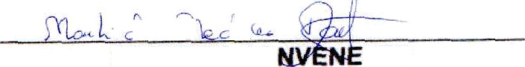
PRlMEiRA CO
NTE


Grupo --
y
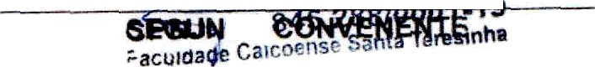
o
Dk
S/S LTDA

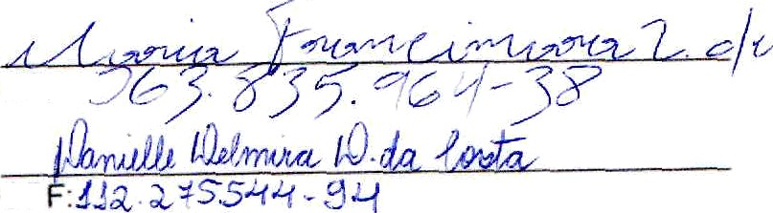
Testemunhas:
CPF
CP

